GAUTENGSE DEPARTEMENT VAN ONDERWYS
SENIORSERTIFIKAAT-EKSAMEN

BOUKONSTRUKSIE SG

TYD : 3 uur

PUNTE : 300

BENODIGHEDE:

- Antwoordboek
- A3-grootte tekenpapier
- Tekeninstrumente
- Sakrekenaar

INSTRUKSIES:

- Beantwoord enige VYF vrae.
- Alle berekeninge en skriftelike antwoorde moet in die Antwoordboek gedoen word.
- Gebruik beide kante van die tekenvel.
- Tekeninge en sketse moet volledig gemaatskryf en met die nodige opskrifte en byskrifte afgewerk word in ooreenstemming met die SABS se Aanbevole Praktyk vir Boutekeninge.
- Vir die doel van hierdie eksamen moet die baksteengrootte as
220 mm x 110 mm x 75 mm geneem word.

VRAAG 1

- Noem enige VYF aspekte waarop ’n inspekteur tydens rioolinspeksies moet let.  - Noem TWEE gevalle waar daar van daalpype gebruik gemaak kan word.  - Beskryf hoe die lugdruktoets en die watertoets op riole uitgevoer kan word om enige moontlike lekkasies op te spoor.  - ’n Persoon wat beseer is en bloei, moet met groot sorg hanteer word. Noem die veiligheidsmaatreëls wat van toepassing is by die behandeling van so ’n besering.  1.5 Noem DRIE opmetingsaspekte wat met die bukswaterpas gedoen kan word. | (10)  (2)  (4)  (6)  (3)

- Beskryf enige VYF veiligheidsmaatreëls wat op steierwerk van toepassing is.  - Noem VYF vereistes waaraan materiaal vir bekisting moet voldoen.  - ’n Sonwaterverwarmingstelsel bestaan uit ’n sonkollektor en ’n elektriese opgaarsilinder wat in ’n dak met ’n helling van 30° geïnstalleer word. Die koue water na die elektriese opgaarsilinder word met ’n drukverminderingsklep beheer. Teken ’n netjiese lyndiagram van die warmwaterstelsel om die plasing van die verskillende toebehore te illustreer. Toon ook met behulp van pyltjies, die vloeirigting van die water aan wanneer die stelsel in gebruik is. | (5)  (5)  (25)  [60]

VRAAG 2

  - ’n Voordeur van ’n woonhuis bestaan uit verhewe kussingpanele, ’n geprofileerde bo-reling en ’n halfronde bolig.

Gebruik die volgende spesifikasies:

Kosyn : Style en kalfreling 115 mm x 75 mm
Deur : Style en bo-reling 115 mm x 45 mm
Slot en onderreling : 200 mm x 45 mm
Tussenstyl : 100 mm x 45 mm
Verhewe panele : 22 mm dik
Halfronde bolig : Style en relings 60 mm x 45 mm

2.1.1 Teken volgens ’n skaal van 1:2 ’n horisontale snit deur die deurstyl en kosynstyl, ongeveer 500 mm van die onderkant af.  - Teken volgens ’n skaal van 1:2 ’n vertikale snit deur die onderreling van die bolig, die kalfreling en die bo-reling van die deur.  Die nodige lyswerk moet ook aangetoon word. | (12)  (18)

2.2 Teken volgens ’n skaal van 1:2 ’n horisontale snit deur die tussenstyl en die twee vensterraamstyle van die dubbelswaairaamvenster met boligte.  Gebruik die volgende spesifikasies:  Kosynmateriaal : Style en tussenstyl 115 mm x 75 mm  Vensterraam : Style 65 mm x 44 mm  Alle onderdele word met eierprofiellyste afgewerk. | (10)

2.3 Teken netjies en in verhouding ’n deursneeskets van ’n septiese tenk wat aan ’n stapelriool verbind is om die konstruksie daarvan aan te toon. Beskryf ook die werkingsproses van die septiese tenk asook die doel van die stapelriool. | (20)  [60]

VRAAG 3

  - Die plan van ’n woning word in Figuur 1 hieronder aangetoon. Die woning het ’n geweldak bedek met sink op 75 mm x 50 mm daklatte, ’n oopdakrand met ’n oorhang van 450 mm en ’n helling van 30 grade. Die dak het
100 mm x 100 mm reghoekige geute, 75 mm afleipype en 230 mm x 20 mm fassieplanke. Die plafon is afgewerk met 6,4 mm gipsplafonne,
38 mm x 38 mm plafonlatte en 75 mm kroonlyste.

Die 2800 mm bobou en die 450 mm onderbou is gebou in ’n eensteenmuur op ’n 610 mm x 230 mm betonfondasie, 150 mm onder die grondvlak. Die 75 mm betonvloer gaan 110 mm in die 220 mm buitemuur in en is 300 mm bokant die grondvlak. Die 2000 mm x 900 mm deuropening en al die vensters moet in die korrekte posisie geplaas word deur gebruik te maak van die afmetings op die vensterskedule.

Teken volgens ’n skaal van 1:50, ’n vertikale snit deur die woonhuis by A-A.

3000
3000
1500
1500
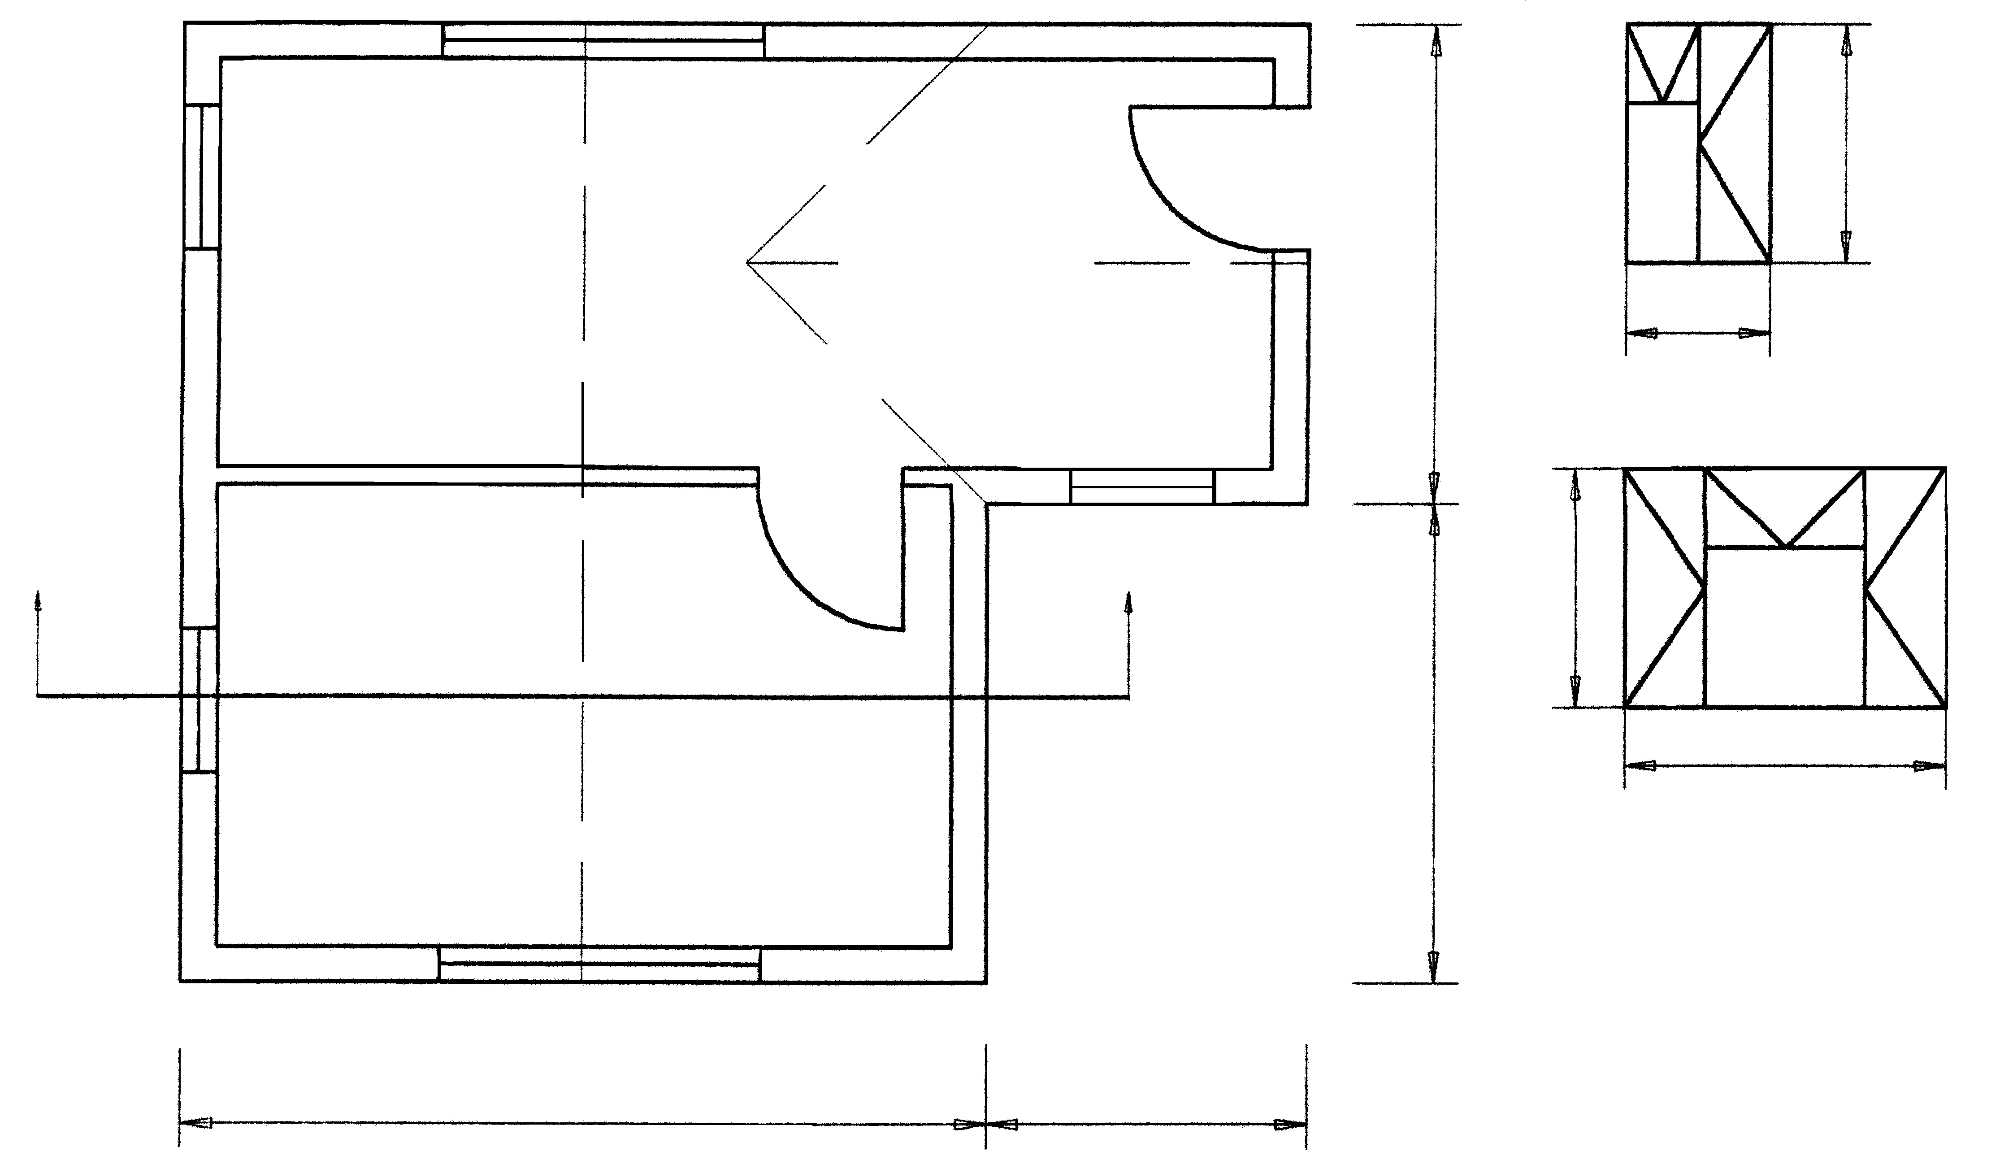
A
B
A

B
A
A
B
5000
2000
900
VENSTERSKEDULE
2000

Figuur 1 | [60]

VRAAG 4

- Teken volgens ’n skaal van 1:10, ’n vertikale snit deur die totale lengte van die reguit betontraparm en toon die bekisting wat nodig sal wees om so ’n trap op te rig. Die betontrap bestaan uit ses trappe, ’n bordes van 900 mm by 100 mm en ’n 220 mm ongepleisterde buitemuur wat die bordes ondersteun. Die trappe het ’n styging van 150 mm en ’n aantree van 275 mm.  - Figuur 2 toon ’n 150 mm dik betonvloer wat ondersteun word deur ’n 500 mm by 350 mm betonbalk. Gebruik die volgende spesifikasies en teken volgens ’n skaal van 1:10 ’n vertikale snit deur die betonbalk en betonvloer om die nodige betonbewapening aan te toon.  Spesifikasies:  Betonbalk : Hoofstawe met ’n diameter van 20 mm.  Beuels met ’n diameter van 6 mm.  Betonvloer : Verspreidingstawe met ’n diameter van 12 mm en ’n hartafstand van 240 mm.  Hoofstawe met ’n diameter van 16 mm. | (40)  (20)
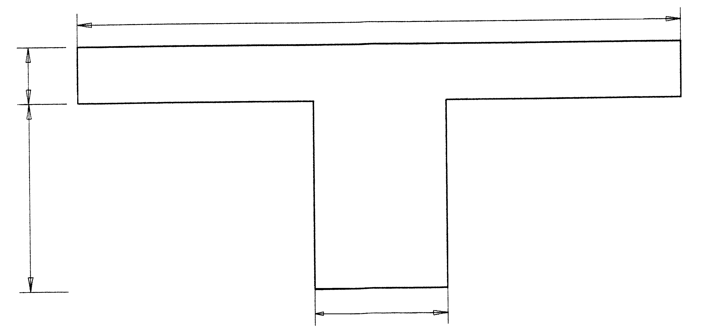
1600
150
500
350

Figuur 2 | [60]

VRAAG 5

Figuur 3 toon die grondplan van ’n woning wat opgerig moet word.
Bereken die hoeveelheid stene wat nodig sal wees vir:

  - Die onderbou
  - Die bobou
  - Die totale hoeveelheid stene vir die gebou

Slegs die hoeveelheid stene vir vensters en deure word afgetrek.
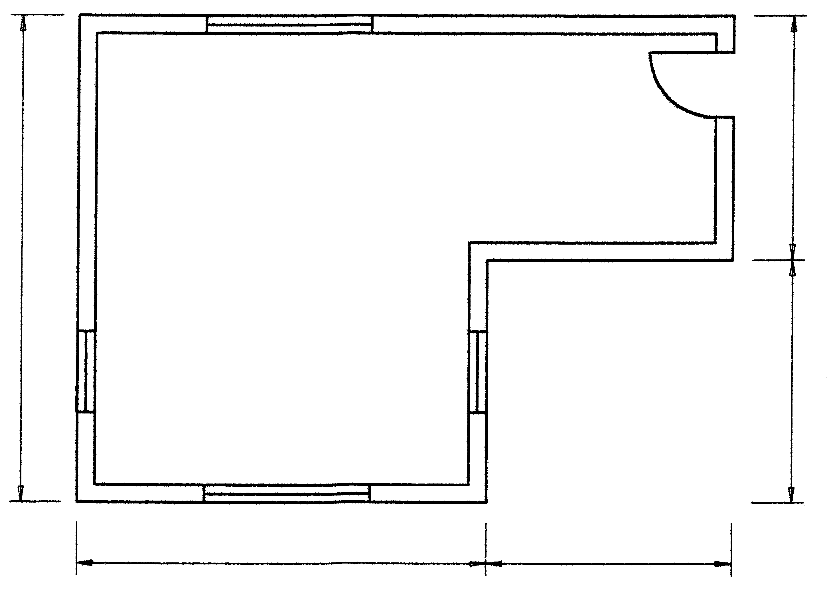
6000
3000
3000
A
B
B
A
5000
3000

Figuur 3

Gebruik die volgende spesifikasies:  Gebruik 50 stene per vierkante meter vir ’n halfsteenmuur.  Die hoogte van die bobou is 2800 mm en is ’n eensteenmuur.  Die hoogte van die onderbou is 450 mm en is ’n eensteenmuur.  Die deuropening is 2000 mm by 800 mm.  Vensters A is 2000 mm by 1500 mm.  Vensters B is 1000 mm by 1500 mm.  Laat 5% stene toe vir vermorsing.  Tabuleer u antwoord volgens die standaardkolomme. | (40)

- Die kelderverdieping van ’n gebou se vloer is 2700 mm onder die grondhoogte en 100 mm dik. Die totale hoogte tussen die kelderverdiepingvloer en die  100 mm betonvloer van die grondvloer is 3000 mm. Die buitemuur van die gebou is ’n anderhalfsteendikte wat gepleister is aan die binnekant, met vertikale vogweerlae wat ’n halfsteendikte van die buitekant van die muur af is. Teken volgens ’n skaal van 1:20 ’n vertikale snit deur die buitemuur van die gebou en ’n gedeelte van die twee betonvloere om die vogdigting aan te toon wat nodig is om te verseker dat geen vog die kelderverdieping kan binnedring nie. | (20)  [60]

VRAAG 6

Figuur 4 toon ’n belaste balk wat op sy ente ondersteun word. Die balk word belas met twee puntbelastings en ’n universeel verspreide belasting van 3 kN/m.

  - Bereken die reaksiekragte by P en Q.
  - Bereken die skuifkragte by A, B, C, D en E.
  - Bereken die buigmomente by A, B, C, D en E.
  - Teken die ruimtediagram, skuifkrag- en buigmomentdiagramme.

Gebruik die volgende skale:

Ruimtediagram : 1 : 100
Skuifkragdiagram : 1 kN = 5 mm
Buigmomentdiagram : 1 kN.m = 2 mm

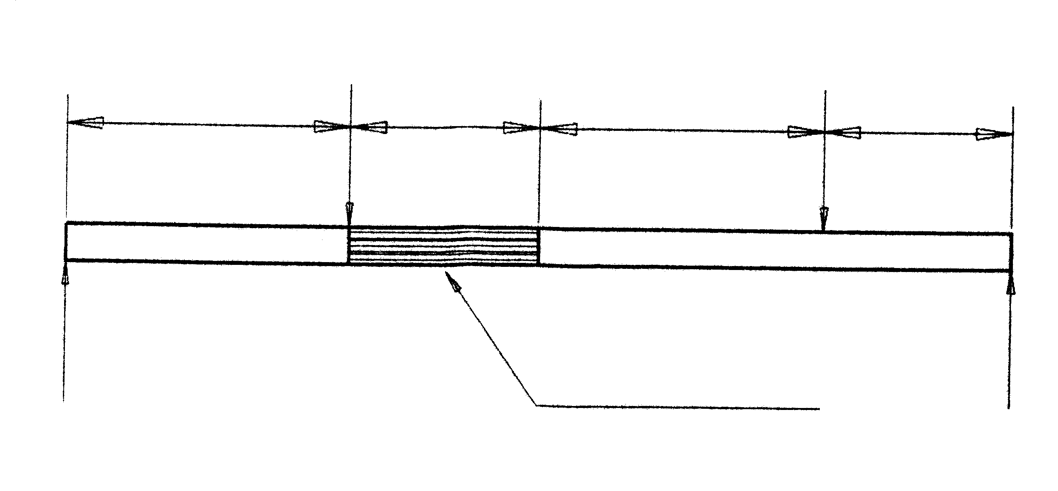
4 kN
6 kN
3000 2000 3000 2000
A
B
C
D

E
P
3 kN/m
Q

Figuur 4 | [60]

VRAAG 7

Figuur 5 toon ’n lyndiagram van ’n staaldakkap met vier vertikale belastings wat eenvoudig ondersteun word.

  - Teken die ruimtediagram volgens ’n skaal van 1 : 100.
  - Teken die kragtediagram volgens ’n skaal van 1 kN = 10 mm.
  - Bepaal grafies die aard en grootte van die kragte wat op elke onderdeel van die raamwerk inwerk.
5 kN
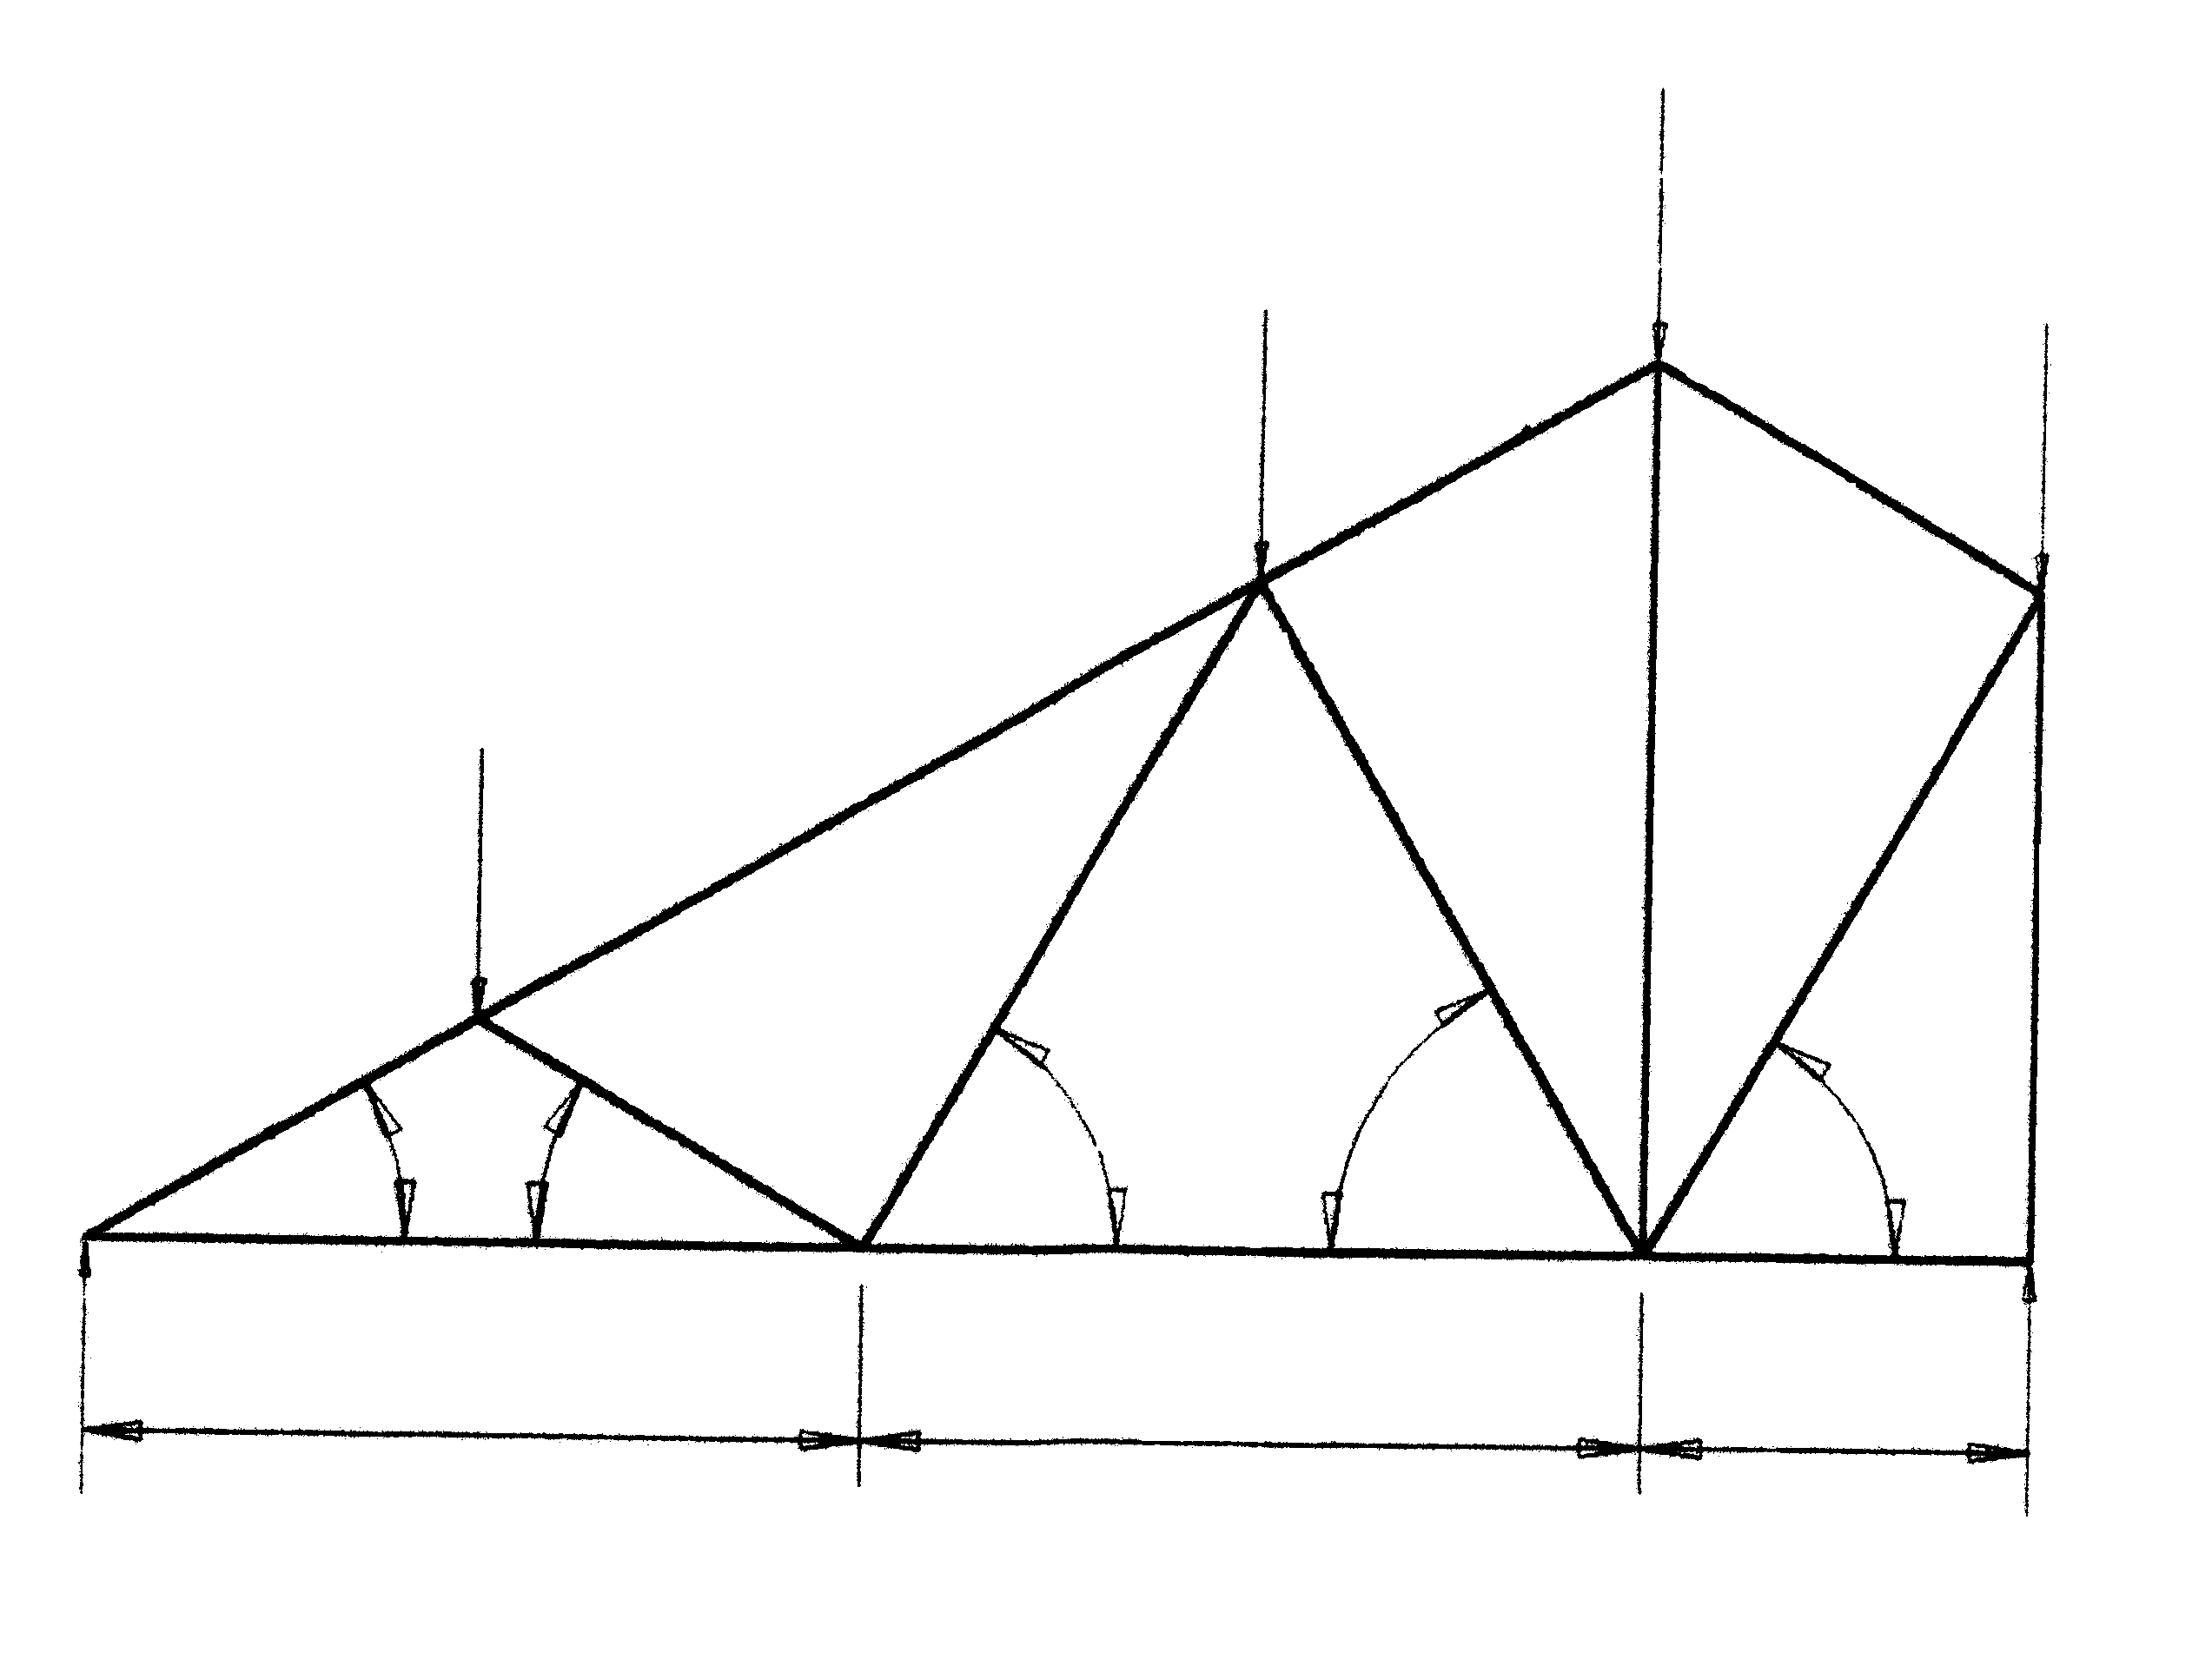
4 kN
E
M
60°
60°
60°
30°
30°

G
H
J
K L
5000 5000 2500
P = 5 kN
Q = 11 kN

A
3 kN
B
4 kN
C
D

F

Figuur 5

Teken die onderstaande tabel oor in u antwoordboek en beantwoord Vraag 7.3 daarin.

ONDERDEEL | KRAG | AARD
AG
FG
GH
BH
HJ
FJ
JK
CK
KL
DC
LM
ME
FM

TOTAAL: | [60]  300

